Guide pour préparer les Instructions de Course
Document générique - utilisable comme modèle pour toutes les règles de tout événement
Pour les monotypes et classes particulières, voir le lien https://www.acvl.ch/formation-officiels/informations-generales/organiser-une-regate/
Lorsque les IC ont été revues par le jury et sont prêtes à être publiées, cette page et tous les commentaires et aides en rouge qui sont dans les textes sont à supprimer avant publication.

Ce modèle standard de Swiss Sailing pour les Instructions de Course (IC) ) est obligatoire pour l'organisation de Championnats de Suisse, de Championnats de Suisse par Points et de Championnats de classes.
Il est conforme à l'annexe J2 des Règles de Course à la Voile (RCV).(https://www.sailing.org/inside-world-sailing/rules-regulations/racingrules/).

Avec de légères adaptations il peut servir de base pour tous types d'événements, de la régate locale de club jusqu'aux régates régionales.

En utilisant ce modèle et en suivant les recommandations ci-dessous vous contribuez à l'éducation des concurrents et vous leur simplifiez la vie, car partout, où qu'ils aillent ils retrouveront la même structure de document et le même vocabulaire standard.

N'introduisez pas de sponsor dans l'en-tête.
Pour vos sponsors utilisez le tableau à 5 colonnes du "pied de page", prévu à cet effet. Vous pourrez ainsi reprendre ce "pied de page" sans modification dans votre configuration de Manage2Sail, pour les deux derniers champs de la page PORTAL > EVENT > EVENT DETAILS >DOCUMENTS & LOGOS, section "ORM PDF Output".
Le document se base sur les principes suivants :
- Le but des IC est de donner aux compétiteurs, toutes les précisions et interprétations des RCV, nécessaires pour participer aux courses. Les informations de base sont dans l'AC.
- Pour les références aux règles, les abréviations RCV (Règlement de Course à la Voile), AC (Avis de course) ou IC (Instructions de course) sont à utiliser pour indiquer la source d'une règle. Exemples : RCV 61.1(a) ou IC 5.1.
- Les IC doivent être disponible avant que les bateaux ne partent en course conformément à la RCV 25.1 (recommandation : au moins 24h avant le premier signal d'avertissement de la première course).
- Les règles de course à la voile ne doivent être modifiées que si un changement est absolument nécessaire.
Le cas échéant, le changement doit être fait conformément à RCV 85.1 et faire référence à la règle modifiée et en spécifiant la modification.
Recommandation : Mentionner les modifications en caractères rouges et relevez la liste des modifications en-dessous de la notation de version.
- Les règles des RCV ne doivent pas être reformulées ni répétées dans les IC
- Pour formuler un article ou une règle des IC, dans toute la mesure du possible, n'utiliser que le vocabulaire, termes ou expressions des RCV.
Convention rédactionnelle :
- Dans les IC; les textes en rouge sont des commentaires pour vous aider à comprendre la signification du paragraphe. Ils sont à supprimer avant publication.
- Les <textes surlignés en jaune> sont à adapter à votre événement et à remplir avec les données de l’événement concerné.
Ensuite, les crochets <…> et les <surlignages> sont à supprimer dès que le document est prêt à être publié.
- Les paragraphes en italiques sont optionnels. Si une option est choisie, le cas échéant dans cette option, renseignez les <textes surlignés en jaune> puis supprimez les options inutilisées.
Modifiez la police italique en police droite dès que le document est prêt à être publié.
- Les [textes entre crochets] indiquent des variantes.
Lorsqu'une variante est choisie, supprimez les variantes inutilisées ainsi que les crochets […]. Le cas échéant, dans cette variante, renseignez-les <textes surlignés en jaune> et supprimez-les <…>.
- Si un paragraphe complet n'est pas nécessaire, le titre est à compléter par la notation N/A (Not Applicable / Non Appliqué) à droite du titre, et les lignes des articles suivants de ce paragraphe sont supprimées.
Ne pas supprimer et renuméroter le paragraphe, faute de quoi vous perdez la séquence de numérotation et la cohérence avec les documents standard de World Sailing ou avec l'AC.
- En cas de suppression d’un article dans un paragraphe, la ligne correspondante doit être supprimée et les articles suivants renumérotés.

L'addendum C (ajouté après la JDO de 2025) :
- Son utilisation est facultative (IC 19.6)
- Il permet d'aider les clubs qui n'ont pas de concept de sécurité sur l'eau, écrit, ceci pour être conforme aux exigences de l'OFSPO

Version 0.0 - 18 03 2021 / 1.20 - 05.08.21 / 1.25 – 07.05.23 / 1.27 – 21.07.23 / 1.29 – 07.09.23 / 1.30 – 01.10.23 / 1.32 – 01.02.24 / 1.33 – 19.07.24 / 2025-v0.0 – 30.08.2024 et 03.12.24 / 0.1 – 06.01.25 / 0.6 – 15.05.25 / 0.8 - 09.08.25 / 0.9 – 26.10.25 / 2.2 – 19.12.25 / 2.3 – 10.01.26 / 2.31 – 10.02.26 / 2.32 - 20.03.2026S / 2.40 – 30.09.2026 / 2.41 – 30.10.2026
<Date of the Event>
<Place where the event will be held>
SAILING INSTRUCTIONS (SI) / INSTRUCTIONS DE COURSE (IC)
Version <#.#, 05.11.2026>

L'inscription des noms suivants dans les IC n'est ni requise, ni recommandée par aucune règle de World Sailing ou de Swiss Sailing. Ils peuvent être trouvés sur le site web de l'événement sur Manage2Sail.
N'indiquez tout ou partie de ces éléments que si ces informations sont vraiment nécessaires à vos IC et si elles apportent quelque chose. Dans tous les cas supprimez les lignes inutiles.
Organizing Authority : <Club (acronyme)> this to mention who is responsible if it was not clear in the NoR
Race Committee chair : <insert name, only if necessary>
Protest Committee chair : <insert name, only if necessary>
Technical Committee chair: <insert name, only if necessary>
Swiss Sailing delegate : <insert name, only if necessary>
Class representative : <insert name, only if necessary>

 | [NP] denotes a rule that shall not be grounds for protests by a boat. This changes RRS 60.1.  [SP] denotes a rule for which a standard penalty may be applied by a Committee member without a hearing or a Discretionary Penalty applied by the Protest committee (PC) with a hearing. This changes RRS A5.1. | [NP] signifie que cette règle ne peut pas être motif à une réclamation par un bateau. Ceci modifie la RCV 60.1.  [SP] indique une règle pour laquelle une pénalité standard peut être appliquée sans instruction par un membre du Comité, ou une pénalité discrétionnaire (DP) qui peut être appliquée après une instruction, par un Comité de réclamation (PC). Ceci modifie la RCV A5.1.
1 | Rules | Règles
1.1 | See rules listed in NoR. | Voir les règles mentionnées dans AC.
1.2 | RRS Appendix T (arbitration) will apply  To be used only if the jury is familiar and trained with the use of this procedure.  <here, insert further rules or rule changes>  Each rule change shall be mentioned here, if it is not already mentioned in the NoR and if there is no specific place for it in a relevant articles of the SI. | La RCV annexe T (conciliation) s'appliquera  A n'utiliser que si le jury est familier et entraîné à l'utilisation de cette procédure.  <ici, insérer d'autres règles ou changements de règles >  Chaque changement de règle doit être mentionné ici, s'il n'est pas déjà mentionné dans l'AC et s'il n'y a pas de place claire dans les articles concernés des IC.
1.3 | This rule is to be used only if you have boats with bowsprit and no specific class rules relative to this subject is specified.  Bowsprit  The use of a removable or retractable bowsprit is subject to the following rules:  a) Except when a boat is sailing under spinnaker or gennaker, the bowsprit shall be retracted.  b) The bowsprit may only be set within one boat length of a mark when a head sail is being set. The setting manoeuvre must be continuous: "setting of the bowsprit, followed by simultaneous setting of the tack AND the sail".  c) At a leeward mark or gate, the bowsprit shall be retracted when entering the zone.  d) Unless a sail is set, an extended bowsprit shall not be considered as part of the hull for :  - Establishing an overlapp  - Establishing a right of way | Cette règle n'est à utiliser que si vous avez des bateaux équipés de bout-dehors et qu'aucune règle de classe spécifique relative à ce sujet n'est définie.  Bout-dehors  L'utilisation d'un bout-dehors amovible ou rétractable est soumis aux règles suivantes :  a) Sauf lorsqu'un bateau navigue sous spinnaker ou gennaker, le bout-dehors doit être rétracté.  b) Le bout-dehors ne peut être établi qu'à moins d'une longueur d'une marque, au moment de l'envoi d'une voile d’avant. La manœuvre d'établissement doit être continue : "envoi du bout-dehors, suivi de l'envoi simultané du point d'amure ET de la voile".  c) A une marque ou à une porte sous le vent le bout-dehors doit être rétracté à l'entrée de la zone.  d) Sauf si une voile est établie, un bout-dehors étendu, ne doit pas être considéré comme une partie de la coque pour :  - Établir un engagement  - Établir une priorité
2 | Changes to Sailing Instructions | Modifications aux instructions de course
2.1 | Any change to the SI will be posted no later than <120> minutes before the first race of the day, except that any change to the schedule of races will be posted not later than <20:00> the day before it will take effect. | Toute modification aux IC sera affichée au plus tard <120> minutes avant la première course du jour.  Tout changement dans le programme des courses sera affiché au plus tard avant <20h00>, la veille du jour où il prendra effet.
3 | Communication with Competitors | Communication avec les concurrents
3.1 | Notices to competitors will only be posted on the online official notice board at <https://www.Manage2Sail.com URL of the manage2sail event website> > Notice Board.  Any other information system is only to be considered as an unofficial copy. | Les avis aux concurrents ne seront affichés que sur le tableau officiel situé sur le serveur <https://www.Manage2Sail.com URL du site manage2sail de l'événement> > Tableau officiel.  Tout autre système d'information ne peut être considéré que comme une copie non officielle.
3.2 | The race office is located at <location>. | Le bureau de course est situé <Lieu>.
4 | Code of Conduct | Code de conduite
4.1 | [DP] [NP] Competitors and support persons shall comply with any reasonable request from an event official. Failure to comply may be misconduct. | [DP] [NP] Les compétiteurs et accompagnateurs doivent se conformer à toute demande raisonnable d'un officiel de l'événement. Le non-respect de cette règle peut être considérée comme une mauvaise conduite.
4.2 | [DP] [NP] Competitors and support persons shall [handle any equipment] [and] [place advertising] provided by the organizing authority with care, seamanship, in accordance with any instructions for its use and without interfering with its functionality.  Use only when the organizing authority provides equipment such as GPS tracking units or bow numbers or advertising. | [DP] [NP] Les concurrents et les accompagnateurs doivent [manipuler tout équipement] [et] [placer la publicité] fournie par l'autorité organisatrice avec soin, sens marin, conformément à toute instruction d'utilisation et sans interférer avec sa fonctionnalité.  A n'utiliser que si l'organisateur fournit de l'équipement tel que des unités de traçage GPS ou des numéros d'étrave ou de la publicité.
5 | Signals made ashore | Signaux faits à terre
5.1 | Signals made ashore will be displayed at <location and description of the signal flag pole>. | Les signaux faits à terre seront envoyés <localisation et description du mât de pavillons de signalisation>.
5.2 | When flag AP is displayed ashore, “1 minute” is replaced with “<60> minutes” in the "Race signal AP". | Quand le pavillon Aperçu est envoyé à terre, “1 minute” est remplacé par “ <60> minutes” dans "Signaux de course, Aperçu".
5.3 | To manage the authorisation to leave the harbour-  Take care not to be in contradiction with 5.2 for the warning signal  [DP] [NP] Boats shall not leave the harbour before flag D is displayed ashore with one sound signal.  The warning signal will not be made less than <number> minutes after flag D has been displayed, unless at that time all races are abandoned | Pour gérer l’autorisation de quitter le port-  Attention à ne pas contredire 5.2 pour l'heure du signal d'attention.  [DP] [NP] A terre, les bateaux ne doivent pas quitter le port avant que le pavillon D ne soit hissé à terre, accompagné d’un signal sonore.  Le signal d'avertissement sera fait au plus tôt <nombre> minutes après que le pavillon D a été affalé, sauf si à ce moment la course est retardée ou abandonnée.
6 | Schedule | Programme
6.1 | Program and number of races:  If the event consits of one single class, use the table below and delete the table with multiple classes. | Programme et nombre de courses :  Si l'événement ne contient qu'une seule classe, utiliser le tableau ci-dessous et supprimer le tableau à classes multiples.
Number of races by day / Nombre de courses par jour
<Date> | <Nb> races / courses
<Date> | <Nb> races / courses
<Date> | <Nb> races / courses
Max number of races for the event  Nombre maximum de courses pour l'événement |  | <Nb>

 | or if there are more than one class | ou, s'il y a plusieurs classes
Number of races by day / Nombre de courses par jour
Dates | <Class A> | <Class B> | <Class C>
<Date> | <Nb> races / courses | <Nb> races / courses | <Nb> races / courses
<Date> | <Nb> races / courses | <Nb> races / courses | <Nb> races / courses
<Date> | <Nb> races / courses | <Nb> races / courses | <Nb> races / courses
Max number of races for the event / Nombre maximum de courses pour l'événement
 | <Class A> | <Class B> | <Class C>
 | <Nb> | <Nb> | <Nb>

 | However an extra race may be sailed on any day to enable the full number of all scheduled races to be completed, provided the changed number of scheduled races of such a racing day has been posted no later than 120 minutes before the first scheduled warning signal of that day | Toutefois, une course supplémentaire peut être organisée n'importe quel jour pour compléter le nombre total de courses prévues, pour autant que le nombre modifié de courses prévues pour un jour de course soit publié au plus tard 120 minutes avant le premier signal d'avertissement de ce jour
7 | Assignments to Fleets | Assignations des Flottes
7.1 | Choose one SI 7.1 paragraph among the two options.  Then DELETE the unused option.  The event consists of one qualifying series only.  However, if there are more than <number> of boats in a class, the event may consist in split fleets at the discretion of the Race Committee, and the single series be divided into a qualifying series and a final series in accordance with SI Addendum B "Qualifying and Final Series Formats". | Choisir un paragraphe IC 7.1 parmi les deux options.  Puis SUPPRIMER l'option non sélectionnée.  L'événement est constitué d'une seule série qualificative.  Toutefois, s'il y a plus de <nombre> bateaux dans une classe, l'épreuve peut être divisée en flottes, et la série unique peut être divisée en une série qualificative et une série finale conformément à l'IC Addendum B "Qualifying and Final series".
7.2 | Use this article only if the second sentence of SI 7.1 is selected.  Otherwise DELETE this option.  Assignment to fleets for qualifying series and final series [and Medal Race] will be based on the ranking available at <21:00> on the day before.  The Protest Committee may extend the time limit. | Paragraphe à n'utiliser que si la deuxième phrase de IC 7.1 est utilisée.  Sinon SUPPRIMER cette option.  Les assignations des flottes pour les séries de qualification et finales [et la "Medal Race"] seront basées sur le classement disponible la veille à <21:00> heure.  Le Comité de réclamation peut étendre ce délai.
8 | Class Flags | Pavillons de classe
8.1 | Class flags are: | Les pavillons de classe sont :
 | Take care, the classes names must be consistent with NoR  In the list, set the class order according to SI 12.6 | Attention, les noms des classes doivent être cohérents avec l'AC. Dans la liste, mettre l'ordre des classes selon IC 12.6
Class[es] | Flag / Pavillon
<class A> | <flag description> / <description du pavillon>
<class B> | <flag description> / <description du pavillon>
<class C> | <flag description> / <description du pavillon>

9 | The Courses | Le parcours
9.1 | The diagram in Addendum A shows the course, the order in which marks are to be passed, and the side on which each mark is to be left.  In Addendum A, choose the diagram corresponding to your needs and then delete the version not used.  If necessary adjust the number of laps to the eligible classes. | Le schéma de l'Addendum A illustre le parcours, l’ordre dans lequel les marques doivent être passées et le côté duquel chaque marque doit être laissée.  Dans l'Addendum A, choisir le schéma correspondant à vos besoins et supprimez les schémas inutilisés.  Si nécessaire, adaptez le nombre de tours aux classes admises.
9.1 | Only when appropriate, use this 9.1 paragraph and one or more of the three here below options.  Read RRS 27.1 to check if SI 9.2 is necessary or not.  Then DELETE the option(s) not used  No later than the warning signal the race committee signal vessel may display: | Seulement lorsqu'approprié, utiliser ce paragraphe 9.1 et une ou plusieurs des 3 options ci-dessous.  Voir RCV 27.1 pour vérifier si l'IC 9.2 est nécessaire ou non.  SUPPRIMEZ ensuite les options inutiles.  Au plus tard au signal d’avertissement le bateau de signalisation peut afficher :
 | the course identifier of the course to be sailed | - l'identifiant du parcours à effectuer
 | the approximate compass bearing of the first leg. | - le cap compas approximatif du premier bord du parcours.
 | the approximate course length to sail in [metres] [nautical miles]. | - la longueur approximative du parcours à effectuer en [mètre] [milles nautiques].
9.2 | The course shall not be shortened before the end of the second beat at the windward mark. This changes RRS 32.1.  Mandatory for Swiss Championships | Le parcours ne doit pas être réduit avant la fin du deuxième bord de près à la marque au vent. Ceci modifie la RCV 32.1.  Obligatoire pour les Championnats de Suisse
10 | Marks | Marques
10.1 | Marks are: | Les marques sont :
 | Note : The mark description shall only mention a shape and a colour.  NEVER THE WAY IT IS ANCHORED OR NOT (Robotic or GPS positionned) | Attention : La description d'une marque ne mentionne que la forme et la couleur.  JAMAIS ELLE N'INDIQUE LA MANIERE DONT ELLE EST ANCREE OU PAS (Robotique ou à positionnement GPS)
Mark / Marque | Mark description / Description des marques
Starting mark starboard end  Marque de dlpart, extrémité tribord | Staff displaying an orange flag on the signal vessel  Mât avec pavillon orange sur l'embarcation de signalisation
Starting mark, port end  Marque de départ, extrémité bâbord | <mark description> [displaying an orange flag]  <description de la marque> [surmontée d'un pavillon orange]
mark 1 / marque 1 | <mark description> / <description de la marque>
If there is an offset mark (distance between marks 1 and 1a approx. 30 to 70m) use the next line (mark 1a).
If there is no offset mark, delete the line and only keep the "mark 2" line.
For a Gate, name the marks 3p/3s or 4p/4s depending of the position of the gate (see courses descriptions Addendum A)

S’il y a une marque d’offset (distance entre les marques 30 à 70m) utilisez la ligne suivante (marque 1a).
S'il n'y a pas de marque d'offset, supprimez la ligne et ne gardez que la ligne "Marque 2".
Pour une Porte, nommez les marques 3p/3s ou 4p/4s en fonction de la position de la porte (voir schémas Addendum A).
mark 1a / marque 1a | <mark description> / <description de la marque>
mark 2 / marque 2 | <mark description> / <description de la marque>
Variante si la marque 3 est une porte  mark 3s/3p / marque 3s/3p | <mark description> / <description de la marque>
mark 3 / marque 3 | <mark description> / <description de la marque>
Variante si la marque 4 est une porte  mark 4s/4p / marque 4s/4p | <mark description> / <description de la marque>
mark 4 / marque 4 | <mark description> / <description de la marque>
mark 4s/4p / marque 4s/4p | <mark description> / <description de la marque>
Finishing mark starboard end  Marque d'arrivé, extrémité tribord | Staff displaying an blue flag on the signal vessel  Mât avec pavillon bleu sur l'embarcation de signalisation
Finishing mark, port end  Marque d'arrivée, extrémité bâbord | <mark description> [displaying a blue flag]  <description de la marque> [surmontée d'un pavillon bleu]

10.2 | New marks, as provided in SI 13.1, are <describe marks>.  Take care, the new mark must be clearly identifiable (colour and/or shape different of the course marks) | Les nouvelles marques, tel que prévu dans IC 13.1 sont <décrivez les marques>.  Attention, les Nouvelles marques doivent être clairement identifiables (couleur et/ou forme différente des marques de parcours).
11 | Obstructions | Obstacles.
11.1 | Describe the obstruction or delete this option if not used.  [DP] The following object / area / line is designated as obstruction:  <clearly describe the object/area>  This area is marked out by a series of delimitation yellow buoys. | Décrivez l'obstacle ou supprimez cette option si pas utilisée  [DP] L'objet / la zone / la ligne suivante est considérée comme un obstacle.  <description claire de l'objet/la zone>.  Une telle zone est entourée par une série de bouées de délimitation jaunes.
12 | The Start  Choose one of the two 12.1 options.  Then DELETE the option not used | Le départ  Choisir une des deux variantes 12.1-  Puis SUPPRIMER la variante inutilisée
12.1 | The starting line is between a staff displaying an orange flag on the signal vessel at the starboard end and the course side of the port-end starting mark. | La ligne de départ se situe entre un mât arborant un pavillon orange sur l'embarcation de signalisation, à l’extrémité tribord et le côté parcours de la marque de départ située de l’extrémité bâbord.
12.1 | The starting line is between staffs displaying orange flags on the starting marks. | La ligne de départ se situe entre les mâts arborant un pavillon orange sur les marques de départ.
12.2 | To alert boats that a race or sequence of race will begin soon, the orange starting line flag will be displayed with one sound at least 5 minutes before a warning signal is made. | Pour prévenir les bateaux qu’une course ou séquence de courses va bientôt commencer, le pavillon orange de ligne de départ sera envoyé avec un signal sonore au moins 5 minutes avant l’envoi du signal d’avertissement.
12.3 | A boat that does not start within 4 minutes after her starting signal will be scored "Did Not Start" (DNS) without a hearing. This changes RRS 35, A5.1 and A5.2. | Un bateau qui ne prend pas le départ dans les 4 minutes après son signal de départ sera classé "N’a pas pris le départ" (DNS) sans instruction. Ceci modifie les RCV 35, A5.1 et A5.2.
12.4 | [DP] When a starting sequence is in progress, boats whose warning signal has not been made shall avoid the starting area.  The starting area is defined as the area 75 meters from the starting line and its marks in all directions. | [DP] Pendant une séquence de départ, les bateaux dont le signal d’avertissement n’a pas été donné doivent éviter la zone de départ.  La zone de départ est définie comme une zone de 75 mètres à partir de la ligne de départ et de ses marques dans toutes les directions.
12.5 | RRS 30.4 (Black Flag Rule) is changed by replacing the third sentence "[…] shall display her sail number before the next warning signal for that race […]"  by  "[…] shall display her sail number, with a long sound signal, for no less than 3 minutes before the next warning signal for that race […]" | RCV 30.4 (Règle du pavillon noir) est modifiée en remplaçant la troisième phrase "[…} doit afficher son numéro de voile avant le prochain signal d'avertissement de cette course […]"  par  "[…] doit afficher son numéro de voile, avec un long signal sonore, au moins 3 minutes avant le prochain signal d'avertissement de cette course […]
12.6 | Only use this article only if the event has more than one eligible class  The Starting sequence will be : | N'utilisez cet article que si l'événement a plus d'une seule classe admise.  La séquence des départs sera :
1st start / 1er départ | <Class A>
2nd start / 2ème départ | <Class B>
3rd start / 3^{èm}e départ | <Class C>

13 | Change of the Next Leg of the Course | Changement du bord suivant du parcours
13.1 | To change the next leg of the course, the race committee will  - lay a new mark, or  - move a mark, or  - move the finishing line, or  - move the leeward gate.  When a new mark is laid, the original mark will be removed as soon as possible.  If there is an offset mark, the offset mark is to be ignored.  When in a subsequent change a new mark is replaced, it will be replaced by an original mark. | Pour changer le bord suivant du parcours, le comité de course  - mouillera une nouvelle marque ou  - déplacera une marque, ou  - déplacera la ligne d’arrivée, ou  - déplacera la porte sous le vent.  Lorsqu'une nouvelle marque est mouillée, la marque d'origine sera enlevée aussitôt que possible.  S'il y a une marque d'offset, la marque d'offset est à ignorer.  Quand lors d’un changement ultérieur, une nouvelle marque est remplacée, elle sera remplacée par une marque d’origine.
13.2 | Changes of the next leg of:  + or – 10°  + or – 50m  will not be announced with international flag code "C" | Les changements du bord suivant de :  + ou – 10°  + ou – 50m  ne seront pas annoncés avec le pavillon "C" du code international.
14 | The Finish  Choose one of the two 14.1 of the three options.  Then DELETE the unused options | L'arrivée  Choisir une des trois variantes 14.1.  Puis SUPPRIMEZ les variantes inutilisées
14.1 | The finishing line is between a staff displaying a blue flag on the finishing mark at the <port> end and the course side of the <starboard> end finishing mark. | La ligne d’arrivée se situe entre un mât arborant un pavillon bleu sur l'embarcation de signalisation à l’extrémité <bâbord> et le côté parcours de la marque d’arrivée de l’extrémité <tribord>.
14.1 | The finishing line is between a staff displaying a blue flag on the finishing vessel and the course side of the finishing mark. | La ligne d’arrivée se situe entre un mât arborant un pavillon bleu sur l'embarcation de signalisation et le côté parcours de la marque d’arrivée.
14.1 | The finishing line is between staffs displaying blue flags on the finishing marks. | La ligne d’arrivée se situe entre les mâts arborant un pavillon bleu sur les marques d'arrivée
15 | Penalty System  Choose one of the two 15.1 options.  Then DELETE the option not used. | Système de pénalité  Choisir une des deux options 15.1  Puis SUPPRIMEZ l'option inutilisée.
15.1 | This option should only be used with multihulls, foilers or if specified in a class rule.  Use only when Appendix P does not apply.  Then delete SI 15.2, 15.3, 15.4 and 15.5.  For the <class name[s]> class[es] RRS 44.1 is changed so that the Two-Turns Penalty is replaced by the One-Turn Penalty. | Cette option ne devrait être utilisé que pour les multicoques, foilers ou si spécifié dans une règle de classe.  Ne peut s'utiliser que lorsque l'annexe P ne s'applique pas.  Ensuite supprimer les IC 15.2, 15.3, 15.4 et 15.5  Pour [la][les] classe[s] <classe[s]>, la RCV 44.1 est modifiée de sorte que la pénalité de deux tours est remplacée par la pénalité d’un tour.
15.1 | RRS Appendix P will apply with the following changes:  If you choose this SI 15.1, then if applicable, select  - one of the two SI 15.2 options depending on the class rules.  - use SI 15.3 and/or SI 15.4 if applicable  - and SI 15.5  And DELETE the options not used | La RCV Annexe P s'applique avec les changements suivants :  Si vous choisissez cette option IC 15.1, ensuite, si elles peuvent s'appliquer, sélectionnez  - une des deux options IC 15.2 en fonction des règles de classe  - les options IC 15.3 et/ou IC 15.4 si elles s'appliquent  - et IC 15.5  Puis SUPPRIMEZ les options inutilisées
15.2 | For the <name[s]> class[es] RRS Appendix P is changed so that the Two-Turns Penalty is replaced by the One-Turn Penalty | Pour [la][les] classe[s] <classe[s]>, la RCV Annexe P est modifiée de sorte que la pénalité de deux tours est remplacée par la pénalité d’un tour.
15.2 | For the <name[s]> class[es] RRS 44.1 and RRS Appendix P are changed so that the Two-Turns Penalty is replaced by the One-Turn Penalty. | Pour [la][les] classe[s] <classe[s]>, la RCV 44.1 et la RCV Annexe P sont modifiées de sorte que la pénalité de deux tours est remplacée par la pénalité d’un tour.
15.3 | RRS Appendix P 2.3 does not apply and RRS. Appendix P 2.2 is changed so that it applies to any penalty after the first one. | La RCV Annexe P 2.3 ne s’applique pas et la RCV Annexe P 2.2 est modifiée de sorte qu’elle s’applique à toute pénalité après la première.
15.4 | [SP] If a first penalty is signalled close to the finishing line and the boat cannot take her penalty turns before she has finished, the boat will be penalized without a hearing, with a "Scoring Penalty" (SCP) of 10% (rounding 0.5 upward), calculated as stated in RRS 44.3(c). | [SP] Si une première pénalité est signalée proche de la ligne d'arrivée et que le bateau ne peut pas effectuer la pénalité requise avant de passer la ligne d'arrivée, le bateau sera pénalisé sans instruction avec une "Pénalité en points" (SCP) de 10% (arrondi au 0.5 point vers le haut), calculée conformément à la RCV 44.3(c).
15.5 | RRS Appendix P4 is replaced with :  An action by the jury under RRS Appendix P1.2 shall not be grounds for a request for redress by a boat under RRS 61.1(a). The jury may initiate a redress hearing and may give redress for an action under RRS Appendix P1.2 by a member of the jury or its designated observer. | La RCV Annexe P4 est remplacée par :  Une action du jury selon la RCV Annexe P 1.2 ne peut pas être motif à une demande de réparation par un bateau, selon la RCV 61,1(a). Cependant, le jury peut initialiser une instruction de réparation et peut donner une réparation pour une action selon la RCV Appendix P1.2 de l'un des membres du jury ou d'un observateur désigné.
15.6 | Penalties in case a class is divided in fleets  In the event a class is divided into several fleets in compliance with rule SI 7.1, RRS A5.2 is changed so that the scores are based on the number of boats assigned to the largest fleet | Pénalités en cas de division d'une classe en flottes  Si une classe est divisée en plusieurs flottes, selon IC 7.1, la RCV A5.2 est modifiée de manière que les points soient basés sur le nombre de bateaux assignés à la plus grande flotte.
16 | Time Limit and Target Times | Temps limite et temps cible
16.1 | Time limits and target times: | Temps limites et les temps cibles :
 | Classes must be consistent with NoR  In the list, set the class order according to SI 12.6 | Les classes doivent être cohérentes avec l'AC.  Dans la liste mettre l'ordre des classes selon IC 12.6
 | Race Target Time  Temps cible de course | Race Time Limit  Temps limite de course | Finishing Window  Fenêtre pour finir
<class A> | <number> min | <number> min | <number> min
<class B> | <number> min | <number> min | <number> min
<class C> | <number> min | <number> min | <number> min

 | Delete all unused lines and columns. | Supprimez toutes les lignes et colonnes inutilisées.
16.2 | Choose one SI 16.2 paragraph among the two options.  Then DELETE the unused option.  Boats failing to finish within the time stated under “Finishing Window” after the first boat of that class sailed the course and finished will be scored DNF without a hearing. This changes RRS 35, A5.1 and A5.2. | Choisir un paragraphe IC 16.2 parmi les deux options.  Puis SUPPRIMER l'option non sélectionnée.  Les bateaux qui ne finissent pas dans le temps de la fenêtre pour finir après que le premier bateau de la classe a effectué le parcours et fini sera classé DNF sans instruction. Ceci modifie les RCV 35, A5.1 et A5.2.
16.2 | The finishing window is the time for boats to finish after the first boat sails the course and finishes. Boats failing to finish within the finishing window, and not subsequently retiring, penalized or given redress, will be scored Time Limit Expired (TLE) without a hearing.  A boat scored TLE shall be scored points for the finishing place one more than the points scored by the last boat of that class has finished within the finishing window. This changes RRS 35, A5.1, A5.2 and A10. | La fenêtre pour finir est le temps dont disposent les bateaux pour terminer après que le premier bateau a effectué le parcours et fini. Les bateaux qui ne terminent pas dans la fenêtre pour finir et qui ne se retirent pas, ne sont pas pénalisés ou n'obtiennent pas de réparation par la suite, se verront attribuer le score Temps Limite Expiré (TLE) sans instruction.  Un bateau marqué TLE se verra attribuer un point de plus que les points marqués par le dernier bateau de la classe qui a terminé dans la fenêtre pour finir. Ceci modifie les RCV 35, A5.1, A5.2 et A10.
16.3 | Failure to meet the race target time will not be grounds for redress.  This changes RRS 61.4(b)(1).  Use only if a Race Target Time has been set | Le manquement à respecter le temps cible de course ne constituera pas motif à réparation.  Ceci modifie la RCV 61.4(b)(1).  A n'utiliser que si un Race Target Time a été indiqué.
17 | Hearing requests | Demandes d'instructions
17.1 | Hearing requests shall be submitted online, using the online application Manage2Sail SailorApp (see SI 25) within the protest time limit. | Les demandes d'instruction doivent être soumises en ligne, au moyen de l'application Manage2Sail SailorApp, (voir IC 25) dans le délai imparti.
17.2 | For each class, the protest time limit is <60> minutes after the last boat of that class has finished the last race of the day or the race committee signals no more racing today, whichever is later.  (60 or 90 minutes are recommended)  The protest time limit is <15> minutes after the committee signals no more racing today ashore.  The time limit will be posted on the official notice board. | Pour chaque classe, le temps limite de réclamation est de <60> minutes après que le dernier bateau de la classe a fini la dernière course du jour ou après que, sur l'eau, le comité de course a signalé qu’il n’y aurait plus de course ce jour-là, selon ce qui est le plus tard.  (60 ou 90 minutes sont recommandés)  Le temps limite de réclamation est de <15> minutes après que, à terre, le comité de course a signalé qu’il n’y aurait plus de course ce jour-là.  L'heure limite sera affichée au tableau officiel.
17.3 | Notices will be posted no later than 30 minutes after the protest time limit to inform competitors of hearings in which they are parties or named as witnesses.  Hearings may be scheduled to begin before the end of the protest time limit.  Hearings will be held in the protest room, located at <location>, beginning at the time posted. | Des avis seront affichés au plus tard 30 minutes après le temps limite de réclamation pour informer les concurrents des instructions dans lesquelles ils sont parties ou appelés comme témoins.  Les instructions peuvent être programmées avant la fin du temps limite de réclamation.  Les instructions auront lieu dans la salle du jury, située <lieu> et débuteront à l‘heure affichée.
17.5 | A list of boats that have been penalized for breaking RRS 42 under Appendix P will be posted. | Une liste des bateaux qui ont été pénalisés pour avoir enfreint la RCV 42 selon l'annexe P sera affichée.
17.6 | Decisions of the jury are final as provided in RRS 70.3[(a)][(b)][(c)][(d)]. | Les décisions du jury sont définitives, conformément à la RCV 70.3[(a)][(b)][(c)][(d)].
18 | Scoring | Classement
18.1 | See NoR 13. | Voir AC 13.
19 | Safety regulations | Règles de sécurité
19.1 | Choose one SI 19.1 paragraph among the two options.  Then DELETE the unused option.  RRS 40.1 applies at any time when boats are afloat.  Always use this option for dinghies | Choisir un paragraphe IC 19.1 parmi les deux options.  Puis SUPPRIMEZ l'option non retenue.  La RCV 40.1 s'applique à tout moment lorsque les bateaux sont à flot.  Toujours choisir cette option pour les dériveurs.
19.1 | RRS 40.2 will apply  Use this option only for cruisers | La RCV 40.2 s'appliquera  N'utiliser cette option que pour les croiseurs
19.2 | Check-out / Check-in : Choose one SI 19.2 paragraph among the three options.  Then DELETE the unused option.  Select this SI 19.2 paragraph only if you are using a check-out/check-in procedure.  Typical procedure you may adapt to your needs  [DP] [NP] Check-Out and Check-In:  - A table with sign-out and sign-in lists will be close to the boat launch ramp  - The sign-in list will stay from 08:00 until the end of the first starting procedure of the day and crews shall sign-out before they go on the water.  - The sign-out list will be available after the last starting procedure of the day and boats shall sign-in at their return ashore but not later than their protest time limit.  - A boat that does not sign-out or sign-in will be penalized without a hearing, with a "Scoring Penalty" (SCP) of 10% (rounding 0.5 upward), calculated as stated in RRS 44.3(c).  The penalty will apply as follows:  - Sign-in missing first race of the day.  - Sing out missing last race of the day.  - Boats not leaving the harbour for a scheduled race, shall promptly notify the race office. | Emargement : choisissez l'un des trois paragraphes SI 19.2.  Supprimez ensuite les options non utilisées.  Sélectionnez ce paragraphe SI 19.2 uniquement si vous utilisez une procédure d'émargement.  Procédure type que vous pouvez adapter à vos besoins.  [DP] [NP] Emargement (Check-out et Check-in):  - Une table avec des listes d'émargement sera disponible près de la rampe de mise à l'eau.  - La liste d'émargement pour la sortie sur l'eau sera disponible entre 08:00 heures et le fin de la première procédure de départ du jour. Les équipages doivent signer cette liste avant de partir sur l'eau.  - La liste d'émargement pour le retour à terre sera disponible après la dernière procédure de départ du jour. Les équipages doivent signer cette liste dès leur retour à terre.  - Un bateau qui omet de signer la liste d'émargement sera pénalisé sans instruction avec une "pénalités en point imposée" (SCP) de 10% (arrondi au 0.5 point vers le haut), calculée selon la RCV 44.3(c).  La pénalité s'appliquera comme suit :  - Sortie sur l'eau première course du jour  - Retour à terre dernière course du jour  - Les bateaux qui ne sortent pas du port pour une course programmée doivent rapidement informer le bureau de course
19.2 | [DP] [NP] On arrival in the racing area each day, a boat shall sail past the stern of the race committee starting vessel on starboard tack and hail her sail number.  Particularly well adapted for cruisers, this may avoid a sign-out – sign-in procedure | [DP] [NP] Chaque jour, en arrivant sur la zone de course, un bateau doit passer, tribord amures, derrière l'embarcation du Comité de course et héler son numéro de voile.  Particulièrement bien adapté aux croiseurs, ceci permet d'éviter une procédure d'émargement.
19.2 | [DP] [NP] Boats not leaving the harbour for a scheduled race, shall promptly notify the race office.  Use if no check-out / check-in procedure is described and used. | [DP] [NP] Les bateaux qui ne sortent pas du port pour une course programmée doivent rapidement informer le bureau de course.  A utiliser si aucune procédure d'émargement n'est décrite et prévue,
19.3 | [DP] [NP] A boat that retires from a race shall notify the race committee at the first reasonable opportunity.  Retirement declaration shall be notified online, using the application Manage2Sail SailorApp (see SI 25) menu option: "Competitor's Declaration". | [DP] [NP] Un bateau qui se retire d'une course doit informer le Comité de course à la première opportunité.  Une déclaration de retrait d'une course doit être soumise en ligne, au moyen de l'application Manage2Sail SailorApp (voir IC 25) option du menu : "Competitor's Declaration"
19.4 | [DP] [NP] A safety distance of 50 meters from all commercial passenger vessels (green ball displayed on a mast) shall be respected. | [DP] [NP] Une distance de sécurité de 50 mètres autour d’un bateau de ligne (sphère verte sur un mât) doit être respectée.
19.5 | When international code flag V is displayed on the signal vessel, the safety regulation stated under Addendum C will apply.  If you do not use this rule, delete Addendum C | Lorsque le pavillon V du code international est affiché sur l’embarcation de signalisation, la procédure décrite dans l’Addendum C s’applique.  Si vous n'utilisez pas cette règle, supprimez l'Addendum C
19.6 | [DP] [NP] All persons on board of a support persons vessel shall wear a personal flotation device (PFD) in compliance with SI 19.1.  In addition, as soon as their engine is running, drivers shall be connected with a kill-cord to their engine contact. | [DP] [NP] Toutes les personnes à bord des embarcations des accompagnateurs doivent porter un équipement personnel de flottabilité (PFD) conformément à IC 19.1.  De plus, dès que leur moteur est enclenché, le conducteur doit être connecté au moteur avec un coupe-circuit.
20 | Replacement of crew or equipment | Remplacement d’équipier ou d’équipement
20.1 | Substitution of crew or equipment requests shall be submitted online, using the application Manage2Sail SailorApp (see SI 25) menu option “Crew Substitution” or "Equipment Substitution". | Les demandes de substitution d'équipier ou d'équipement doivent être faites en ligne, au moyen de l'application Manage2Sail SailorApp (voir IC 25), option de menu "Substitution d’équipier" ou "Substitution d'équipement"
20.2 | Choose one SI 20.2 paragraph among the two options.  Then DELETE the unused option.  [DP] Substitution of competitors is not allowed without prior written approval of the Race Committee. | Choisir un paragraphe IC 20.2 parmi les deux options.  Puis SUPPRIMER l'option non sélectionnée.  [DP] La substitution d'équipiers n'est pas autorisé sans l’approbation préalable, par écrit, du Comité de Course.
20.2 | Substitution of competitors is not allowed. | Le substitution d'équipiers n'est pas autorisé
20.3 | [DP] Substitution of damaged or lost equipment is not allowed unless authorized in writing by the Race Committee.  Requests for substitution shall be submitted to the Committee at the first reasonable opportunity, which may be after the race. | [DP] Le remplacement d’équipement endommagé ou perdu ne sera pas autorisé sans l’autorisation écrite du Comité de Course.  Les demandes de remplacement doivent être faites au Comité, à la première occasion raisonnable, ce qui peut être après la course.
21 | Equipment and Measurement Checks | Contrôles d’équipement et de jauge
21.1 | A boat or equipment may be inspected at any time for compliance with the class rules, the NoR and SI. | Un bateau ou son équipement peut être contrôlé à tout moment afin de vérifier sa conformité avec les règles de classe, les AC et IC.
21.2 | [DP] [NP] On the water, when instructed by a Committee member, a boat shall proceed to a designated area for inspection | [DP] [NP] Sur l’eau, un membre du Comité peut demander à un bateau de rejoindre immédiatement une zone donnée pour y être contrôlé.
22 | Official Vessels | Embarcations officielles
22.1 | Official vessels shall be identified as follows:  - Race organization – Yellow flag with RC letters  - Jury boat – Yellow flag with JURY  - Security – Red flag with letter S  - Measurer - Yellow flag with MEASURER  - Press – White flag with letter P  - Support vessels – Pink flag [with an identifier]  List and description of identifiers | Les embarcations officielles doivent être identifiées comme suit :  - Organisateurs – pavillon jeune avec les lettres RC  - Jury – pavillon jaune avec JURY  - Sécurité – pavillon rouge avec la lettre S  - Jaugeur – pavillon jaune avec MEASURER  - Presse – pavillon blanc avec la lettre P  - Accompagnateurs – pavillon rose [avec un identifiant]  Liste et description des identifications
23 | Support Teams | Equipe d'accompagnateurs
23.1 | From the warning signal and until all boats have finished, support person vessels shall not be:  - closer than 100m to any boat racing;  - within 100m in all directions, of a mark, and of the starting and finishing lines and their marks;  - between the inner and outer courses of a trapezoid course when boats are racing on both courses;  However, when the race committee signals a postponement or abandonment, and no boats are racing, support person vessels may enter the area to leeward of the starting line and its extensions to service their athletes but shall restrict their speed to 5 knots.  Support person vessels should proceed around the racing area in such a way to minimise the effect their wash will have on boats racing.  Vessels that are motoring above five knots shall remain at least 150m from any boat racing. | Depuis le signal préparatoire et jusqu'à ce que tous les bateaux aient fini la course, les embarcations des accompagnateurs ne doivent pas être :  - à moins de 100m d'un bateau en course;  - à moins de 100m dans toutes les directions, d'une marque et des lignes de départ d’arrivée et de leurs marques;  - entre les parcours intérieur et extérieur d'un parcours trapézoïdal, tant que des bateaux sont en course sur les deux parcours;  Toutefois, lorsque le comité de course signale un report ou un abandon de la course, et qu'aucun bateau n'est en course, les embarcations des personnes de soutien peuvent entrer dans la zone sous le vent de la ligne de départ et de ses prolongements pour servir leurs athlètes, mais doivent limiter leur vitesse à 5 nœuds.  Les embarcations des accompagnateurs doivent manœuvrer autour de la zone de course de manière à minimiser l'effet des remous sur les bateaux en course et s'ils se déplacent à plus de 5 nœuds ils doivent rester au-delà de 150m de tout bateau en course.
23.2 | Support person vessels shall be identified according to SI 22.1 and shall adhere to SI 19.5 and SI 19.6. | Les embarcations des accompagnateurs doivent être identifiées comme mentionné sur IC 22.1 et doivent se conformer aux IC 19.5 et IC 19.6.
24 | Trash Disposal | Evacuation des détritus
24.1 | Trash shall be kept on board, or placed aboard of a support person vessels or ashore, placed in the trash containers. | Les détritus doivent être gardés à bord, ou placés à bord des embarcations des accompagnateurs ou, à terre, placés dans les conteneurs destinés à cet effet.
25 | SailorApp | SailorApp
25.1 | The online application server Manage2Sail SailorApp, app is available here: | L'application en ligne Manage2Sail SailorApp est disponible ici :
 | 
25.2 | If the password for the online application server Manage2Sail SailorApp cannot be found, the person in charge may retrieve it using the event registration dialogue on the https://portal.manage2sail.com/fr-CH/login/signin page, by selecting the current event. The system will then indicate the boat's identification number and the password allocated to her. | En cas de difficulté à retrouver le mot de passe du serveur en ligne Manage2Sail SailorApp, la personne responsable peut le retrouver au moyen du dialogue d'inscription à l'événement sur la page https://portal.manage2sail.com/fr-CH/login/signin en sélectionnant l'événement en cours. Le système indiquera alors l'identifiant du bateau et le mot de passe qui lui est attribué.
25.3 | In case of technical issue, if the online server Manage2Sail SailorApp is not available, paper hearing request forms are available at the race office.  Written requests shall be delivered to the race office within the protest time limit | En cas de problème technique, si le serveur en ligne Manage2Sail SailorApp n'est pas disponible, des formulaires de demandes d'instructions papier sont disponibles au secrétariat de course  Les requêtes manuscrites doivent être remises au bureau de course dans le délai imparti.
Addendum A
Course to be sailed / Parcours à effectuer :
Choose one or more courses from the standard courses below and delete the courses you don’t need.
You can change the size of the diagrams. Don't forget to update SI 9 and 10 accordingly
Choisissez un ou plusieurs parcours parmi les parcours standard ci-dessous et supprimez les parcours dont vous n'avez pas besoin.
Vous pouvez redimensionner les schémas. N'oubliez pas de mettre à jour IC 9 et 10.

Parcours de type L (up and down) – Arrivée sous le vent
Windward/Leeward - Leeward Finish  Course L2 : Start – 1 – 2 – 1 – Finish  Course L3 : Start – 1 – 2 – 1 – 2 – 1 – Finish  Course L4 : Start – 1 – 2 – 1 – 2 – 1 – 2 – 1 – Finish | Windward/Leeward - Leeward Finish SIMPLIFIE  Course L2s : Start – 1 – S/F – 1 – Finish  Course L3s : Start – 1 – S/F – 1 – S/F – 1 – Finish  Course L4s : Start – 1 – S/F – 1 – S/F – 1 – S/F – 1 – Finish | Windward/Leeward - Leeward Finish SIMPLIFIE pour 2 classes  CLASSE 1 :  Course L2s : Start – 1 – S/F – 1 – Finish  Course L3s : Start – 1 – S/F – 1 – S/F – 1 – Finish  CLASSE 2 :  Course L2s : Start – 2 – S/F – 2 – Finish  Course L3s : Start – 2 – S/F – 2 – S/F – 2 – Finish
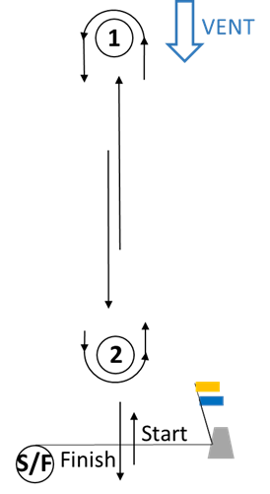 | 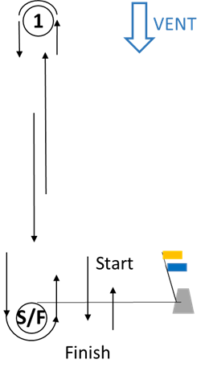 | 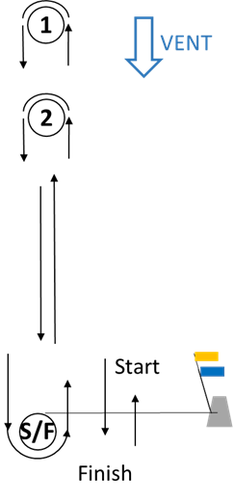
Windward/Leeward - Leeward reaching Finish  Course L2s : Start – 1 – S – 1 – S – Finish  Course L3s : Start – 1 – S – 1 – S – 1 – S – Finish  Course L4s : Start – 1 – S – 1 – S – 1 – S – 1 – S – Finish |  | Windward/Leeward - Leeward reaching Finish – pour 2 classes  Course L2s : Start – 1 – S – 1 – S – Finish  Course L3s : Start – 1 – S – 1 – S – 1 – S – Finish  Course L4s : Start – 1 – S – 1 – S – 1 – S – 1 – S – Finish
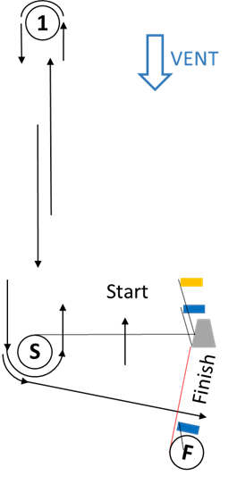 |  | 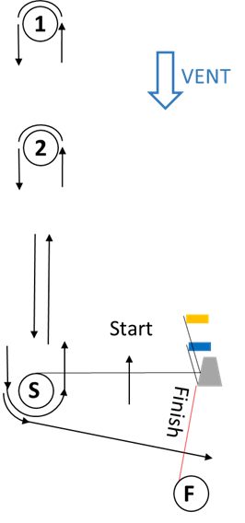
Windward/Leeward with gate - Leeward Finish
Course L2g : Start – 1 – 2p/2s – 1 – Finish
Course L3g : Start – 1 – 2p/2s – 1 – 2s/2p – 1 – Finish
Course L4g : Start – 1 – 2p/2s – 1 – 2s/2p – 1 – 2s/2p – 1 – Finish
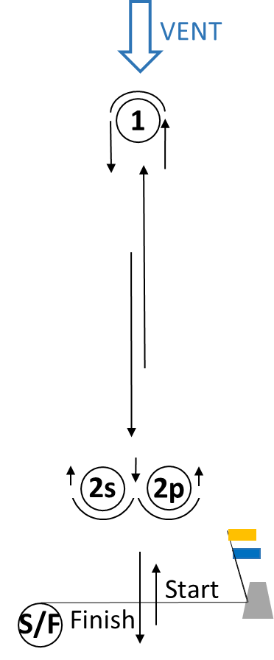

Windward/Leeward - Leeward reaching Finish  LA2r : Start – 1 – 2s/2p – 1 – 2p – Finish  LA3r : Start – 1 – 2s/2p – 1 – 2s/2p – 1 – 2p – Finish  LA4r : Start – 1 – 2s/2p – 1 – 2s/2p – 1 – 2s/2p – 1 – 2p – Finish | Windward/Leeward - Leeward reaching Finish  LA2r : Start – 1 – 1a – 2s/2p – 1 – 1a – S – Finish  LA3r : Start – 1 – 1a – 2s/2p – 1 – 1a – 2s/2p – 1 – 1a – S – Finish  LA4r : Start – 1 – 1a – 2s/2p – 1 – 1a – 2s/2p – 1 – 1a – 2s/2p – 1 – 1a – S – Finish | Windward/Leeward - Leeward reaching Finish  LA2r : Start – 1 – 1a – 2s/2p – 1 – 1a – S – Finish  LA3r : Start – 1 – 1a – 2s/2p – 1 – 1a – 2s/2p – 1 – 1a – S – Finish  LA4r : Start – 1 – 1a – 2s/2p – 1 – 1a – 2s/2p – 1 – 1a – 2s/2p – 1 – 1a – S – Finish
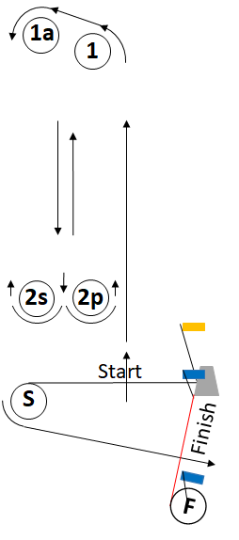 | 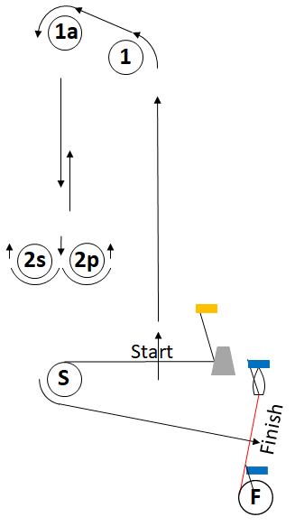 | 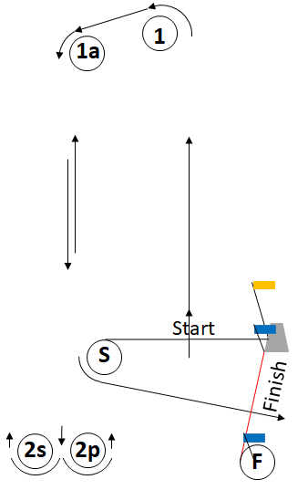
Windward/Leeward - Leeward reaching Finish  LA2r : Start – 1 – 2s/2p – 1 – 2p – Finish  LA3r : Start – 1 – 2s/2p – 1 – 2s/2p – 1 – 2p – Finish  LA4r : Start – 1 – 2s/2p – 1 – 2s/2p – 1 – 2s/2p – 1 – 2p – Finish | Windward/Leeward - Leeward reaching Finish  LA2r : Start – 1 – 1a – 2s/2p – 1 – 1a – 2p – Finish  LA3r : Start – 1 – 1a – 2s/2p – 1 – 1a – 2s/2p – 1 – 1a – 2p – Finish  LA4r : Start – 1 – 1a – 2s/2p – 1 – 1a – 2s/2p – 1 – 1a – 2s/2p – 1 – 1a – 2p – Finish
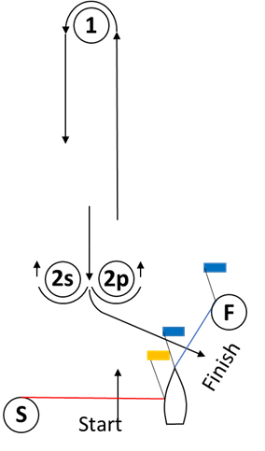 | 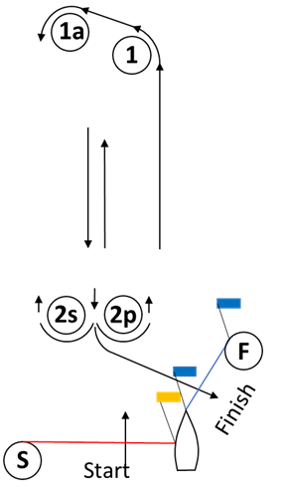
Windward/Leeward - Leeward reaching Finish  LA2r : Start – 1 – 1a – 2s/2p – 1 – 1a – S – Finish  LA3r : Start – 1 – 1a – 2s/2p – 1 – 1a – 2s/2p – 1 – 1a – S – Finish  LA4r : Start – 1 – 1a – 2s/2p – 1 – 1a – 2s/2p – 1 – 1a – 2s/2p – 1 – 1a – S – Finish | Windward/Leeward - Leeward reaching Finish  LA2r : Start – 1 – 1a – 2s/2p – 1 – 1a – S – Finish  LA3r : Start – 1 – 1a – 2s/2p – 1 – 1a – 2s/2p – 1 – 1a – S – Finish  LA4r : Start – 1 – 1a – 2s/2p – 1 – 1a – 2s/2p – 1 – 1a – 2s/2p – 1 – 1a – S – Finish | Windward/Leeward - Leeward reaching Finish  LA2r : Start – 1 – 1a – 2s/2p – 1 – 1a – 3 – Finish  LA3r : Start – 1 – 1a – 2s/2p – 1 – 1a – 2s/2p – 1 – 1a – 3 – Finish  LA4r : Start – 1 – 1a – 2s/2p – 1 – 1a – 2s/2p – 1 – 1a – 2s/2p – 1 – 1a – 3 – Finish
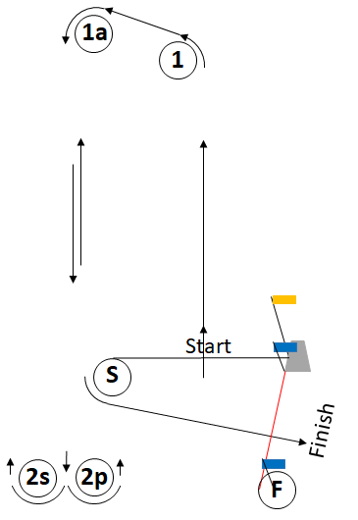 | 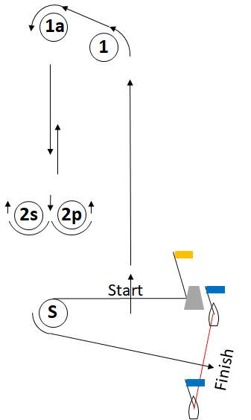 | 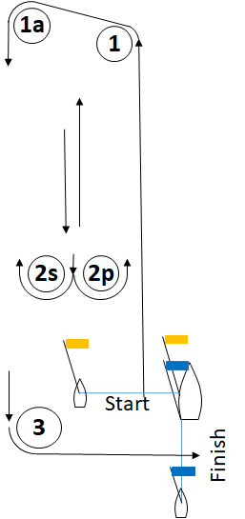
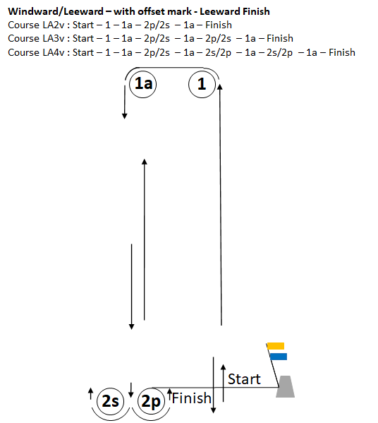 | 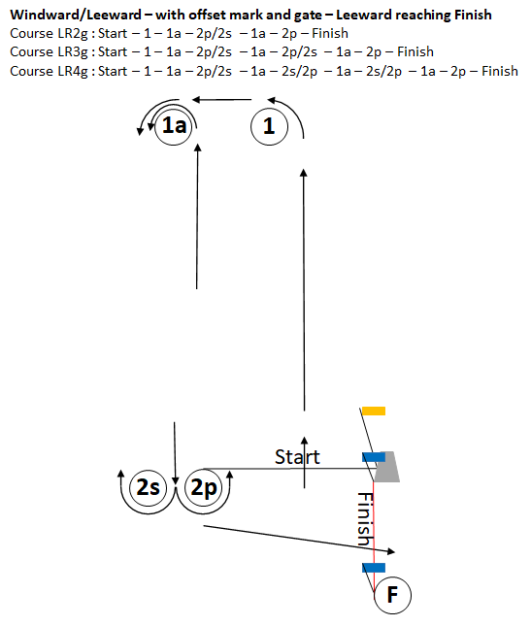 | 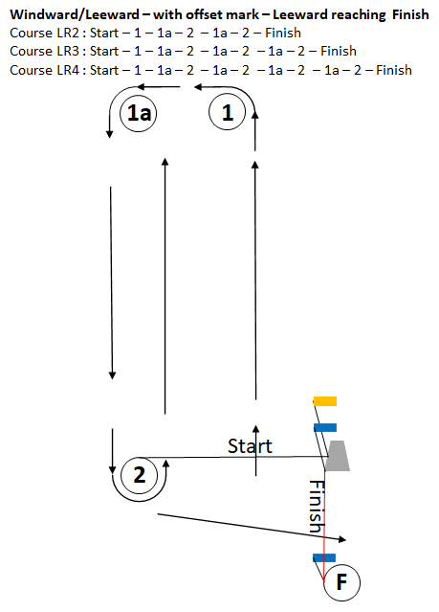
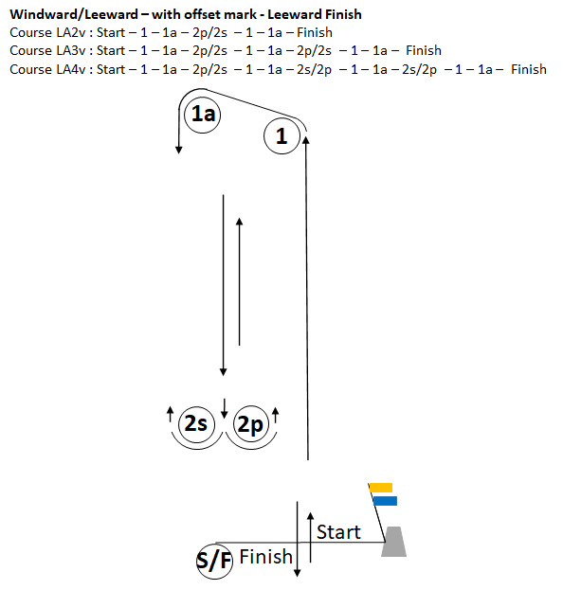 | 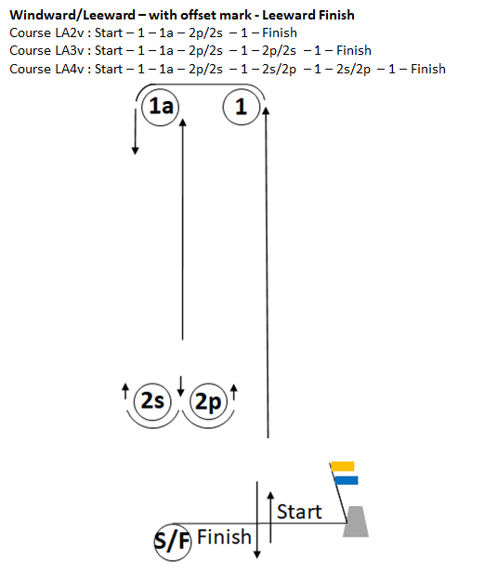 | 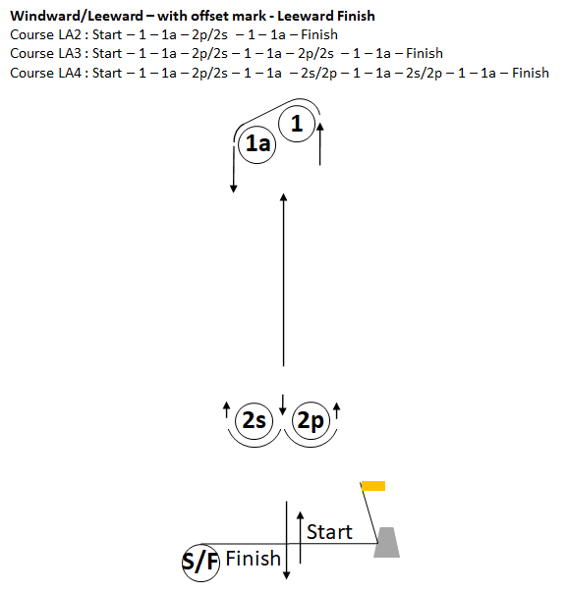

Parcours de type W (up and down) – Arrivée au vent
Windward/Leeward – Windward Finish  Course W2 : Start – 1 – 2 – Finish  Course W3 : Start – 1 – 2 – 1 – 2 – Finish  Course W4 : Start – 1 – 2 – 1 – 2 – 1 –2 – Finish | Windward/Leeward – Windward Finish  Course W2g : Start – 1 – 2p/2s – Finish  Course W3g : Start – 1 – 2p/2s – 1 – 2p/2s – Finish  Course W4g : Start – 1 – 2p/2s – 1 – 2p/2s – 1 –2p/2s – Finish | Windward/Leeward – with offset mark - Windward Finish  Course W2o : Start – 1 – 1a – 2p/2s – Finish  Course W3o : Start – 1 – 1a – 2p/2s – 1 – 1a – 2p/2s – Finish  Course W4o : Start – 1 – 1a – 2p/2s – 1 – 1a – 2p/2s – 1 – 1a –2p/2s – Finish
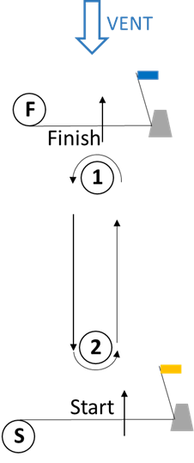 | 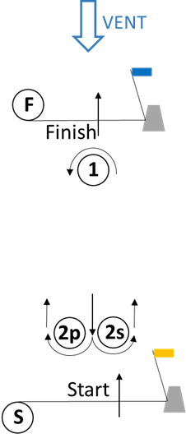 | 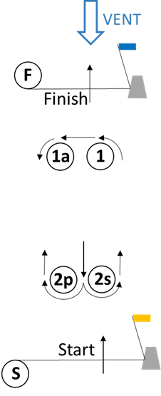
Windward/Leeward – Windward Finish  Course WA2 : Start – 1 – S – Finish  Course WA3 : Start – 1 – S – 1 – S – Finish  Course WA4 : Start – 1 – S – 1 – S – 1 –S – Finish  Avec 2 classes on peut aussi utiliser la marque F pour séparer les classes (voir L2s deux classes) | Windward/Leeward – with reaching and gate - Windward Finish  Course WA2r : Start – 1 – 2 – 3s/3p – Finish  Course WA3r : Start – 1 – 2 – 3s/3p – 1 – 2 – 3s/3p – Finish  Course WA4r : Start – 1 – 2 – 3s/3p – 1 – 2 – 3s/3p – 1 – 2 –3s/3p – Finish | Windward/Leeward – with offset mark - Windward Finish  Course WA2o : Start – 1 – 1a – 2s/2p – Finish  Course WA3o : Start – 1 – 1a – 2s/2p – 1 – 2s/2p – Finish  Course WA4o : Start – 1 – 1a – 2s/2p – 1 – 2s/2p – 1 –2s/2p – Finish
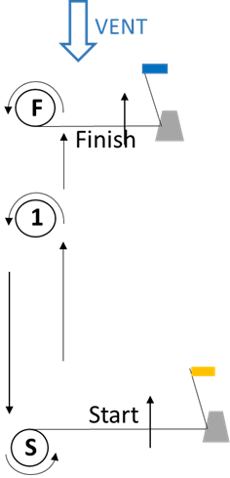 | 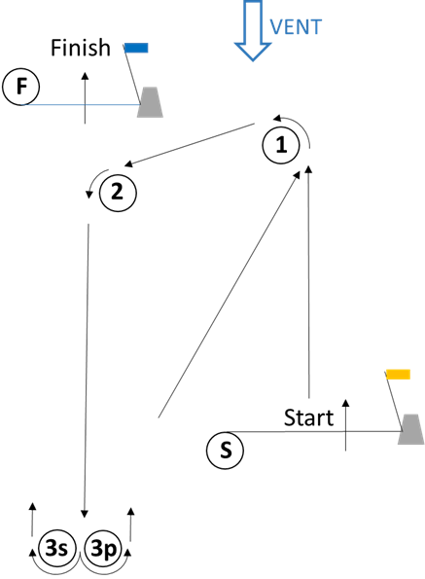 | 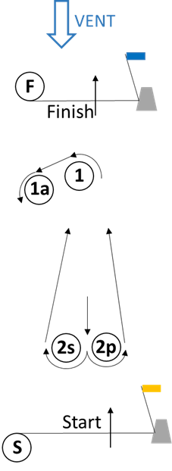

Parcours de type T (trapézoïdal)
Trapezoidal - Inner loop  T2i : Start – 1 – 4 – 1 – 2 – 3 – Finish  T3i : Start – 1 – 4 – 1 – 4 – 1 – 2 – 3 – Finish  T4i : Start – 1 – 4 – 1 – 4 – 1 – 4 – 1 – 2 – 3 – Finish | Trapezoidal - Outer loop  T2o : Start – 1 – 2 – 3 – 2 – 3 – Finish  T3o : Start – 1 – 2 – 3 – 2 – 3 – 2 – 3 – Finish  T4o : Start – 1 – 2 – 3 – 2 – 3 – 2 – 3 – 2 – 3 – Finish
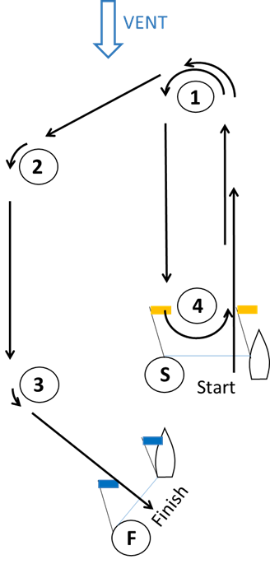 | 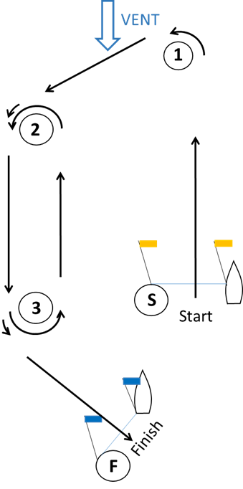
Trapezoidal – Inner loop, with gate  TIG2 : Start – 1 – 4s/4p – 1 – 2 – 3p – Finish  TIG3 : Start – 1 – 4s/4p – 1 – 4s/4p – 1 – 2 – 3p – Finish  TIG4 : Start – 1 – 4s/4p – 1 – 4s/4p – 1 – 4s/4p – 1 – 2 – 3p – Finish | Trapezoidal – Outer loop, with gate  TOG2 : Start – 1 – 2 – 3s/3p – 2 – 3p – Finish  TOG3 : Start – 1 – 2 – 3s/3p – 2 – 3s/3p – 2 – 3p – Finish  TOG4 : Start – 1 – 2 – 3s/3p – 2 – 3s/3p – 2 – 3s/3p – 2 – 3p – Finish | Trapezoidal – Inner and Outer loop, with gate  T2i : Start – 1 –4s/4p – 1 – 2 – 3p – Finish  T2o : Start – 1 – 2 – 3s/3p – 2 – 3p – Finish
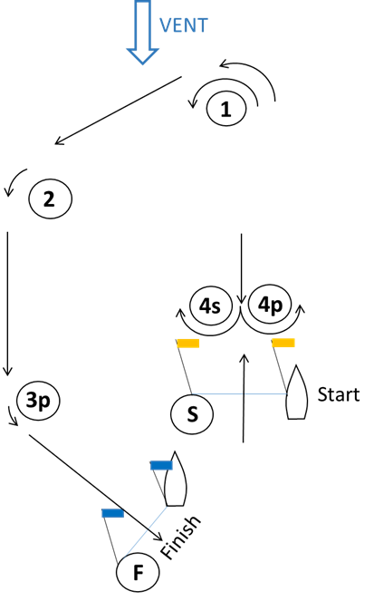 | 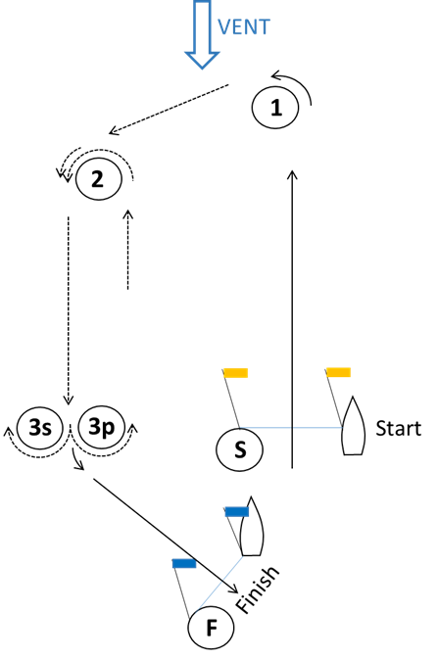 | 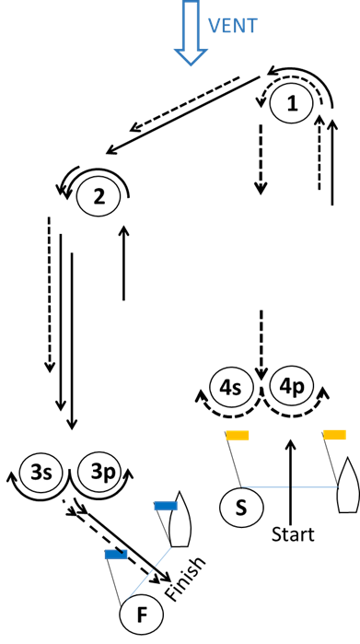
Parcours de type Trapézoïdal ILCA
ILCA – outer loop and inner loop  - ILCA 7 and ILCA 6 will always sail the Outer Loop:  Start – 1 – 2 – 3 – 2 – 3 – Finish  - ILCA 4 will always sail the Inner Loop:  Start – 1 – 4 – 1 – 2 – 3 – Finish | ILCA – outer loop and inner loop with offset mark  - ILCA 7 and ILCA 6 will always sail the Outer Loop:  Start – 1 – 2 – 3 – 2 – 3 – Finish  - ILCA 4 will always sail the Inner Loop:  Start – 1 – 1a – 4 – 1 – 2 – 3 – Finish | ILCA – outer loop and inner loop with gates  - ILCA 7 and ILCA 6 will always sail the Outer Loop:  Start – 1 – 2 – 3s/3p – 2 – 3p – Finish  - ILCA 4 will always sail the Inner Loop:  Start – 1 – 4s/4p – 1 – 2 – 3p – Finish
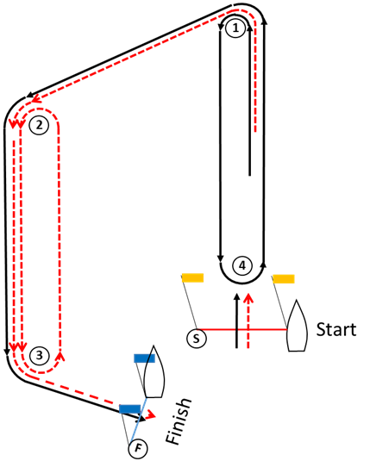 | 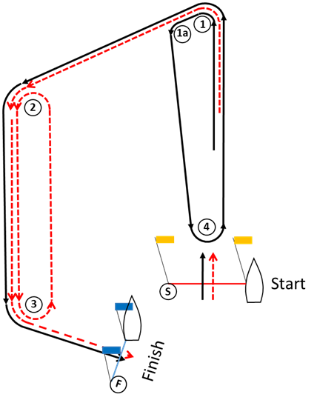 | 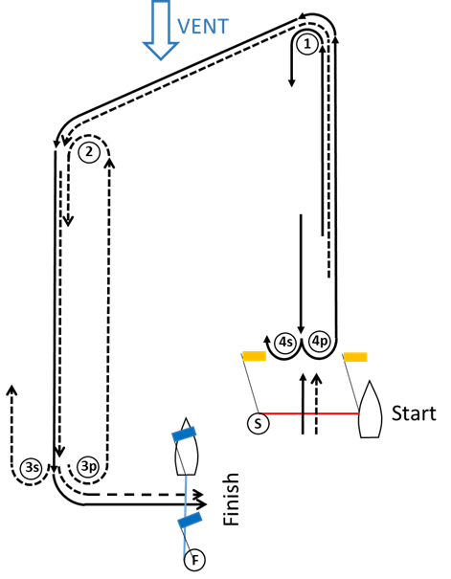
ILCA – outer loop and inner loop with offset mark and gates  - ILCA 7 and ILCA 6 will always sail the Outer Loop:  Start – 1 – 2 – 3s/3p – 2 – 3p – Finish  - ILCA 4 will always sail the Inner Loop:  Start – 1 – 1a – 4s/4p – 1 – 2 – 3p – Finish | ILCA – outer loop and inner loop  - ILCA 7 and ILCA 6 will always sail the Outer Loop:  Start – 1 – 2 – 3 – 2 – 3 – Finish  - ILCA 4 will always sail the Inner Loop:  Start – 1 – 4 – 1 – 2 – 3 – Finish | ILCA – outer loop and inner loop with offset mark  - ILCA 7 and ILCA 6 will always sail the Outer Loop:  Start – 1 – 2 – 3 – 2 – 3 – Finish  - ILCA 4 will always sail the Inner Loop:  Start – 1 – 1a – 4 – 1 – 2 – 3 – Finish

 | Variantes NON RECOMMANDEES car la ligne d’arrivée est derrière le start (risque de conflit entre les bateaux sur la ligne de départ et les bateaux arrivants)
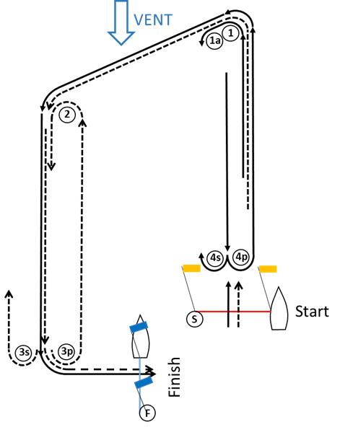 | 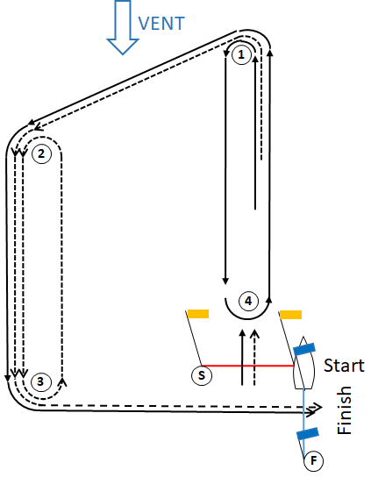 | 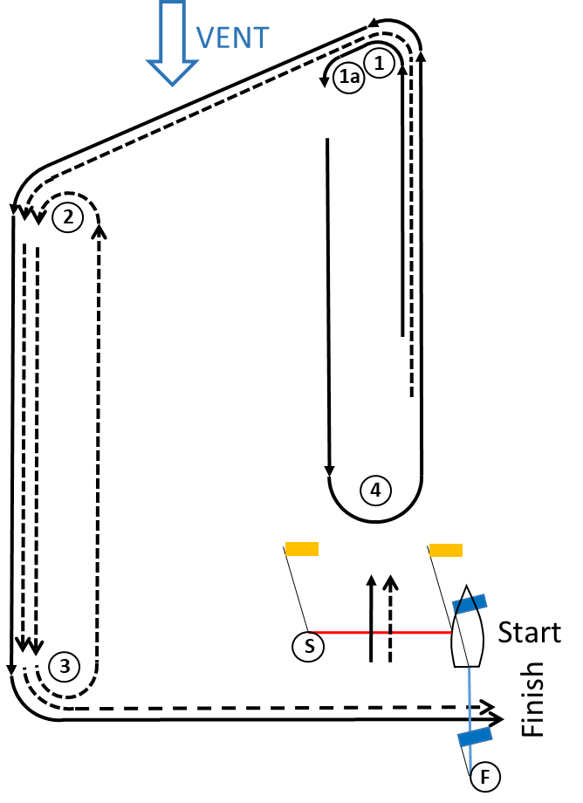
Parcours de type IODA
IODA – without gate  IOD2 : Start – 1 – 2 – 3 – Finish  IOD3 : Start – 1 – 2 – 3 – 1 – 2 – 3 – Finish  IOD4 : Start – 1 – 2 – 3 – 1 – 2 – 3 – 1 – 2 –3 – Finish | IODA – Wwith gate  IOD2 : Start – 1 – 2 – 3s/3p – Finish  IOD3 : Start – 1 – 2 – 3s/3p – 1 – 2 – 3s/3p – Finish  IOD4 : Start – 1 – 2 – 3s/3p – 1 – 2 – 3s/3p – 1 – 2 –3s/3p – Finish
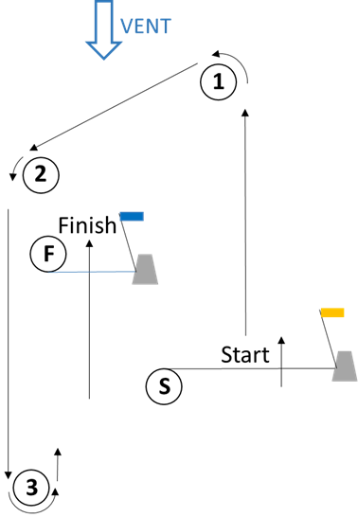 | 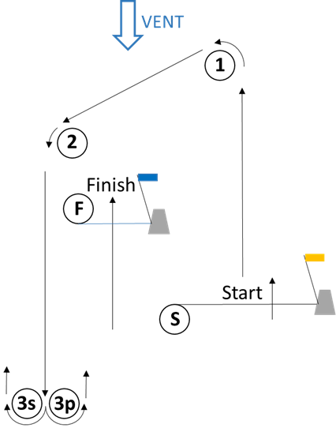
Parcours de type SCHRS
Windward/Leeward - SCHRS – Leeward Finish - multiple classes  - Class 1 : Start – 1 – 2 – 1 – Finish  - Class 2 : Start – 1 – 3 – 2 – 1 – 2 – 1 – Finish  - Class 3 : Start – 1 – 3 – 2 – 3 – 2 – 3 – Finish | Windward/Leeward – SCHRS with offset marks – Leeward Finish  LS2 : Start – 1 – 1a – 2 – 1 – 1a – Finish  LS3 : Start – 3 – 3a – 2 – 3 – 3a – Finish  LS4 : Start – 3 – 3a – 2 – 3 – 3a – 1 – 1a – Finish
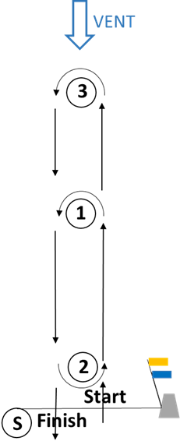 | 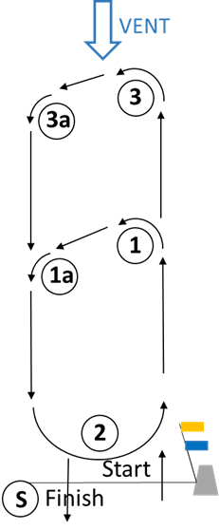

Addendum B - Qualifying and Final Series
This addendum applies when boats are divided into fleets to sail a qualifying series and a final series
To be adjusted in regard to the number of boats or fleets. Some other systems may be used, this Addendum B is an example.
B1 | Fleet assignment
B1.1 | The fleet will be split into <two> groups of approximately equal numbers of boats (± 1 boat).
B1.2 | Initial assignments will be made by a seeding committee appointed by the organizing authority and will be posted by 20:00 on the last day of registration.
B2 | Qualifying series (Days 1 to 3)
B2.1 | The Qualifying Series is scheduled on 3 days
B2.2 | The Qualifying Series will consist of a minimum of 6 races and a maximum of 9 races.
B2.3 | If 6 races have not been completed by all fleets by the end of day 3, the Qualifying Series will continue.
B2.4 | In the qualifying series boats will be reassigned to fleets after each day of racing, except if on the first day only one race is completed.  - If all fleets have completed the same number of races, boats will be reassigned on the basis of their ranks in the series.  - If all fleets have not completed the same number of races by the end of a day, and the minimum number of races has not been completed the fleets with fewer races will continue racing the following day until all fleets have completed the same number of races. All boats will thereafter race in the new fleets.  Reassignments will be made as follows:
Rank in Series | Two fleets format | Three fleets format
Rank in Series | Fleet Assignment | Fleet Assignment
1st | Yellow | Yellow
2nd | Blue | Blue
3rd | Blue | Green
4th | Yellow | Green
5th | Yellow | Blue
 | Blue | Yellow
And so on

 | The fleet assignments will be posted no later than <09:00> on the day they take effect.
B2.5 | Reassignments will be based on the ranking available at 21:00 the day before the race, regardless of protests or requests for redress not yet decided.  The Jury may extend the time limit
B3 | Final Series (Days 4 and 5)
B3.1 | After day 3, unless the Qualifying Series has been extended, based on their Qualifying Series scores the final fleet assignment will be:  - Gold fleet will be the top 50% of boats sailing in the Qualifying Series. If there is an odd umber of boats, the Gold fleet will have one more boat than in the Silver fleet.  - Then, the remaining boats will be assigned to the Silver fleet.  To be adjusted with a bronze fleet in case you have 3 fleets
B3.3 | Any recalculation of Qualifying Series ranking after boats have been assigned to final series fleets will not affect the assignments except according to RRS 90.3(c) before the first final race or that a redress decision may promote a boat to a higher fleet.  The final series fleets need not have completed the same number of final races.  Boats in the Gold fleet will be ranked highest boats of the Silver fleet, except for a boat penalized in a final series race under RRS 6 or 69.
B3.4 | For all fleets, the "Race Time limit" is <40> min, the "Race Target time" is <30> min. This changes SI 16.1
B4 | Fleet identification
B4.1 | [DP] While racing each boat shall display a coloured ribbon corresponding to the fleet to which she has been assigned.  Ribbons will be delivered at the registration desk and shall be returned after the event at the <Race Office>.
B4.2 | [SP] The ribbon shall be attached on the leach of the top batten of the sail.  Failing to do so will be scored with a 5-pts standard penalty.

Addendum C – Safety organization
C1 | The person responsible to organise the safety is the Race Manager of a race area. | La personne responsable de l'organisation de la sécurité est le Directeur de Course d'une zone de course.
C2 | The Race Manager shall provide all the information necessary to guarantee safety on the water. | Le Directeur de course doit fournir toutes les informations nécessaires pour garantir la sécurité sur l'eau.
C3 | All registered support vessels that are on the water are part of the security organisation. | Tous les bateaux d'assistance enregistrés qui sont sur l'eau font partie de l'organisation de la sécurité.
C4 | All registered support vessels that are on the water will be assigned to an area alongside of the course according to the diagram below (the real course diagram may differ from the diagram below). | Tous les bateaux de soutien enregistrés qui sont sur l'eau seront assignés à une zone le long du parcours selon le diagramme ci-dessous (le diagramme du parcours réel peut différer du diagramme ci-dessous).
C5 | Each support vessel is responsible for the safety of all sailors on her assigned race area, regardless the competitors she is coaching. | Chaque bateau d'assistance est responsable de la sécurité de tous les navigateurs dans la zone de course qui lui a été attribuée, indépendamment des concurrents qu'il encadre.
C6 | If requested by the Race Manager, after the race, each registered coach responsible of sailors shall report to the Race Committee of the concerned race area that all the competitors for whom they are responsible are safe and ashore. | Si le Directeur de course le demande, après la course, chaque entraîneur enregistré responsable de marins doit signaler au comité de course de la zone de course concernée que tous les concurrents dont il est responsable sont en sécurité et à terre.
C7 | Safety procedure | Procédure de sécurité
 | When the International code flag V is displayed on the Signal Vessel, support person vessels shall :  - monitor the emergency radio channel assigned to the event  - follow the instructions given by the Race Manager  - join and stay on their assigned sector of the race area until no boat is sailing in this area  - watch all the boats in the sector allocated to them, regardless of whether they are boats they are coaching  - report to the Race Committee of any incident or rescue that happens in their assigned area | Lorsque le pavillon V du code international est affiché sur l’embarcation de signalisation, les embarcations d'assistance doivent :  - veiller le canal radio d'urgence, assigné à l'événement  - suivre les instructions données par le Directeur de Course  - rejoindre et rester dans le secteur de la zone de course qui leur a été attribué jusqu'à ce qu'aucun bateau ne navigue plus dans cette zone  - surveiller tous les bateaux dans le secteur qui leur a été attribué, qu'il s'agisse ou non de bateaux qu'ils encadrent  - signaler au comité de course tout incident ou sauvetage survenant dans leur secteur d'affectation
